*Objetivo:*

*Especificar los elementos necesarios de interacción de usuario con aplicaciones de una solución tecnológica, mediante la integración de módulos con pantallas de estilos adaptables a la necesidad, funcionalidades, diseño general de página, elementos de forma y acción, así como descripción de campos y fórmulas necesarias, con la finalidad de conformar una presentación del proyecto (prototipo) siempre que sea requerido en su desarrollo.*

*Guía de uso:*

* La creación de este documento es competencia de la Administración Central de Soluciones de Negocio (ACSN) en la Fase Análisis, Etapa Especificación Funcional.
* Es condicional: se debe crear si la necesidad del proyecto requiere detallar su presentación mediante un modelo de Prototipo, especialmente para Nuevos Desarrollos y Mantenimientos Mayores, o bien, si la Narrativa lo requiere para especificar pantallas de la solución donde se puedan identificar elementos, tales como botones de acción y su distribución en la pantalla(s) del aplicativo.
* Se refinará en fases posteriores en caso de existir temas “técnicos” de la solución desarrollada.
* Si una sección no es llenada debido a las características del proyecto, incluir el comentario “No Aplica” y justificar la omisión de información evitando así tener secciones vacías
* Si se hace referencia a documentación externa, se deberá incluir: el nombre de los documentos, ubicación física y procedimiento a seguir para su consulta.
* Si fuera necesario **reservar** información generada en esta plantilla, se hará bajo lo estipulado en la Ley General de Transparencia y Acceso a la Información Pública vigente (LGTAIP), pudiendo consultar a la ACPPI para su aplicación.

Nota: Es responsabilidad de cada revisor la identificación de la información que se genere en este formato, y así determinar si se cuenta con causas que originen la reserva de la misma, apegándose estrictamente a lo señalado en los ordenamientos jurídicos vigentes en materia de Transparencia.

En caso de detectar información sensible (Reservada), se tendrá que indicar en el pie de página, sección izquierda, con la siguiente señalización:

[Área dueña de la Información XX, clasificada como Reservada con Fundamento Legal XX, Motivación XX, Fecha de clasificación XX y Periodo de la reserva XX]

Ejemplo: “La información contenida en este documento pertenece a la Administración Central de Soluciones de Negocio, teniendo carácter de Reservada a partir del 01 de abril de 2018, con un periodo de reserva de 5 años, por tratarse de información que de revelarse puede causar un serio perjuicio a la recaudación de las contribuciones. Lo anterior tiene su fundamento en el artículo 113, fracción IV, de la Ley General de Transparencia y Acceso a la Información Pública”

* El documento debe incluir la firma de usuario de Negocio solicitante.

**<ID Requerimiento>**

**Nombre del Requerimiento:SICRE**

*Criterios de aceptación*

* *El documento es utilizado de acuerdo al formato establecido.*
* *El documento no contiene faltas de ortografía.*
* *Se especifica toda la información solicitada por el documento.*
* Todas las celdas y renglones de las descripciones contienen la información requerida y mantiene consistencia con la especificación de interacción en su conjunto.
* El diseño de la página incluye la totalidad de elementos y campos con su correspondiente descripción.
* Se emplea Lenguaje Ciudadano en el llenado del documento.

## Tabla de Versiones y Modificaciones

*La siguiente tabla debe listar las versiones y descripciones hechas a este documento desde el momento de su creación y cada vez que se actualiza. La descripción debe incluir una síntesis del cambio hecho.*

*Para la Versión, especificar un número entero consecutivo,* ***iniciando con 1*** *para la* ***creación del documento*** *e incrementar en decimales conforme se actualice (1.1, 1.2, 1.3, Etc.). Al terminarlo, especificar la versión final para firma, en caso necesario.*

*Para futuros proyectos donde este documento se reutilice, el versionamiento reiniciará en versión 2, incrementando las actualizaciones igualmente con decimales (2.1, 2.2, 2.3, Etc.). Posteriores reutilizaciones iniciarían entonces con versión 3, 4, etc.*

| Versión | Descripción del cambio  *Síntesis de la modificación hecha al contenido del documento* | Responsable de la Versión  *Especificar nombre completo del responsable(s) de la versión del documento* | Fecha  *Especificar la fecha de la versión.*  *Formato: dd/mm/aaaa* |
| --- | --- | --- | --- |
| 1.0*1* | Versión Inicial*Creación del documento* | Erick Alan Bravo Garcia | 25-04-2019 |
| *1.1* |  |  |  |
| *1.2* | *Versión aprobada para firma.* |  |  |
| ***2*** | ***Se reutiliza*** *el documento para actualizaciones.* |  |  |
| ***2.1*** | *Versión aprobada para firma* |  |  |

**TABLA DE CONTENIDO**

Tabla de Versiones y Modificaciones 1

Módulo: Busqueda de reportes 2

ESTILOS 2

Descripción de Elementos 3

Descripción de Campos 3

Módulo: Busqueda de reportes

[fase: Análisis] [etapa: Especificación funcional] (ACSN)

eJEMPLO: ADMINISTRACIÓN DE CATÁLOGOS

ESTILOS

|  |  |
| --- | --- |
| Nombre de la Pantalla: Reporte I.S.R. | *<Especificar el nombre del Pantalla>*  *Ejemplo: Administración de Catálogos* |
| Objetivo: Mostrar al usuario toda la información relacionada al I.S.R. dicha información se encuentra separada en 6 secciones. Adicional a esto el usuario podrá exportar un archivo PDF con toda la información. | *<Indicar el objetivo para el cual se va a desarrollar la pantalla>*  *Ejemplo: Se enfoca en la funcionalidad para la Administración de Catálogos, para que el sistema permita la actualización de manera dinámica, a través de movimientos de Altas, Bajas, Cambios y Consultas (ABC) de los registros que los conforman.* |
| Casos de uso relacionados: Desplegar Reporte I.S.R., Exportar Reporte I.S.R. |  |
|  |  |

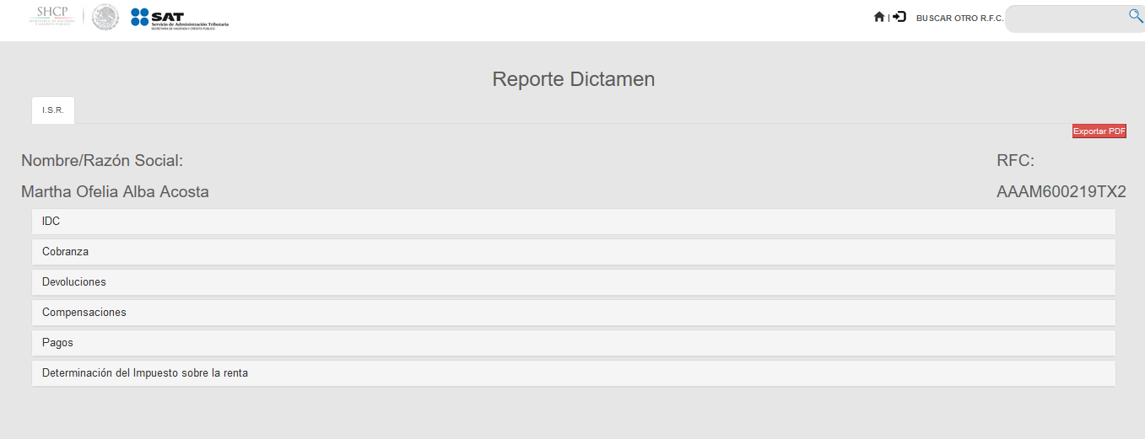

Descripción de Elementos [fase: análisis] [etapa: Especificación Funcional] (ACSN)

|  |  |
| --- | --- |
| **Elemento** | **Descripción** |
| Encabezado Encabezado | Encabezado del sitio WebEncabezado del sitio Web (Consultar Especificación de Interfaz de Usuario respectiva) |
| Etiqueta tipo de Reporte  *Menú* | Indica al usuario el tipo de Reporte que esta visualizando  *Menú del sitio Web (Consultar Especificación de Interfaz de Usuario respectiva)* |
| *Usuario*  Botón Exportar a PDF | *Nombre del usuario que se va a firmar en el sistema*  Botón que sirve para que el usuario de clic y el sistema genere un archivo PDF con la información del reporte que consultó |
| *Contraseña*  Etiqueta Nombre./Razón Social | Etiqueta que muestra al usuario el Nombre.o la razón social del R.F.C. que está consultando |
| *Contraseña*  Etiqueta R.F.C. | Etiqueta que muestra al usuario el R.F.C. que se está consultando*Contraseña del usuario que se va a firmar en el sistemajhjhjhhhkjhhjhj* |
| Sección IDC | Sección que al dar clic se abre y despliega información correspondiente al tema de Identificación del contribuyente*Botón para firmarse en el sitio Web* |
| Sección Cobranza | Sección que al dar clic se abre y despliega información correspondiente al tema de Cobranza |
| Sección Devoluciones | Sección que al dar clic se abre y despliega información correspondiente al tema de Devoluciones |
| Sección Compensaciones | Sección que al dar clic se abre y despliega información correspondiente al tema de Compensaciones |
| Sección Pagos | Sección que al dar clic se abre y despliega información correspondiente al tema de Pagos |
| Sección Determinación del Impuesto sobre la renta | Sección que al dar clic se abre y despliega información correspondiente al tema de Determinación del Impuesto sobre la renta |
| *Contraseña*  Campo de texto | El usuario podrá ingresar aquí el R.f.c.*Contraseña del usuario que se va a firmar en el sistemajhjhjhhhkjhhjhj* |

Descripción de Campos

**[Fase: Análisis] [Etapa: Especificación Funcional] (ACSN)**

|  |  |  |  |  |  |  |
| --- | --- | --- | --- | --- | --- | --- |
| **Elemento** | **Tipo** | **Longitud** | **Nivel de Acceso**  **(L, E, S)** | **Descripción del Campo** | **Fórmulas** | **Precisiones** |
| Campo de texto*Los elementos que componen la(s) pantalla del prototipo* | Campo de Texto*Campo de Texto* | Máximo*Longitud del campo en caracteres.*  13 caracteres | *L= Lectura*  *E=Escritura*  *S=Selección*  L,E,S | Campo donde se ingresa el R.f.c. a buscarDescripción del elemento o campo en pantalla.  *Asociar aquí el ID de Regla de Negocio que aplique del Catálogo de Reglas de Negocio.* | Ninguna*Las que apliquen al elemento que se describe.* | Campo de texto Alfanumérico *Campo de texto o numérico* |
| *Ejemplo: Título* | *Ejemplo:*  *Alfanumérico* | *Ejemplo: 40* | *Ejemplo: L* | *Nombre de la pantalla en la parte superior.* | *Ejemplo: N/A* | *Ejemplo: N/A* |
|  |  |  |  |  |  |  |

|  |  |
| --- | --- |
| **FIRMAS DE CONFORMIDAD**  *Instrucciones: Esta sección se refiere sólo a las personas que participan en la elaboración y aprobación del documento*  *No es limitativo. En caso de existir más involucrados, se agregarán las columnas y filas necesarias, respetando el formato.* | |
| **Firma 1** *(Ejemplo: Responsable de Fase Especificación Funcional).* | **Firma 2** *(Ejemplo: Usuario de Negocio)* |
| **Nombre**: | **Nombre**: |
| **Puesto**: | **Puesto**: |
| **Fecha**: | **Fecha**: |
|  |  |
| **Firma 3** *(Ejemplo: Líder de proyecto)* | **Firma 4** |
| **Nombre**: | **Nombre**: |
| **Puesto**: | **Puesto**: |
| **Fecha**: | **Fecha**: |
|  |  |